**通惠期货研究发展中心**

**核心观点：烯烃装置亏损，甲醇承压**

**甲醇周报 2018年10月29日**

**联系人：陈绍阳**

**联系方式：021*68864418**

**一、本周市场表现**

本周郑醇大幅走弱。主力1901合约开盘3355，周最高3385，最低3211，收盘3224，较上周跌126点。成交772.6万手，较上周减68万手，持仓90.2万手，增2.5万手。

|  |  |  |
| --- | --- | --- |
|  | 本周 | 上周 |
| 开盘 | 3355 | 3492 |
| 最高 | 3385 | 3525 |
| 最低 | 3211 | 3333 |
| 收盘 | 3224 | 3350 |
| 成交量 | 772.6万 | 840.6万 |
| 持仓量 | 90.2万 | 87.7万 |

郑醇主力K线

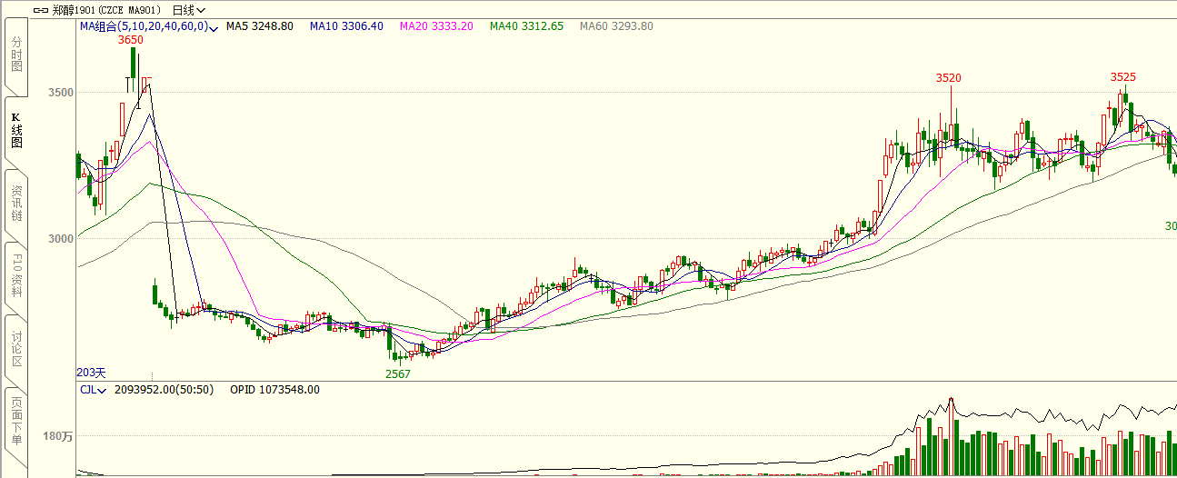

数据来源：文华财经，通惠期货研发部

**二、上游原料**

动力煤：

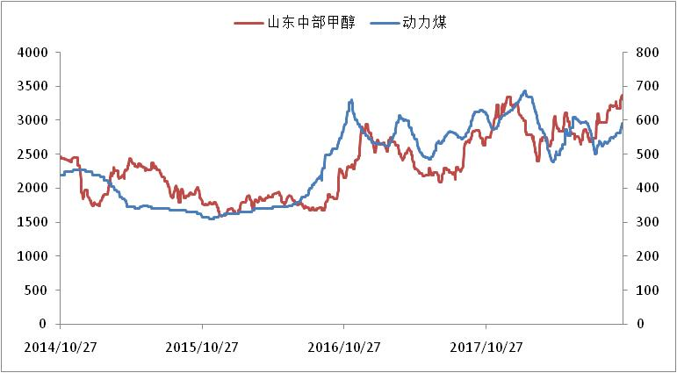

数据来源：Wind，通惠期货研发部

本周，动力煤市场有所反弹，成本端对甲醇支撑增强。

**三、国内甲醇现货市场**

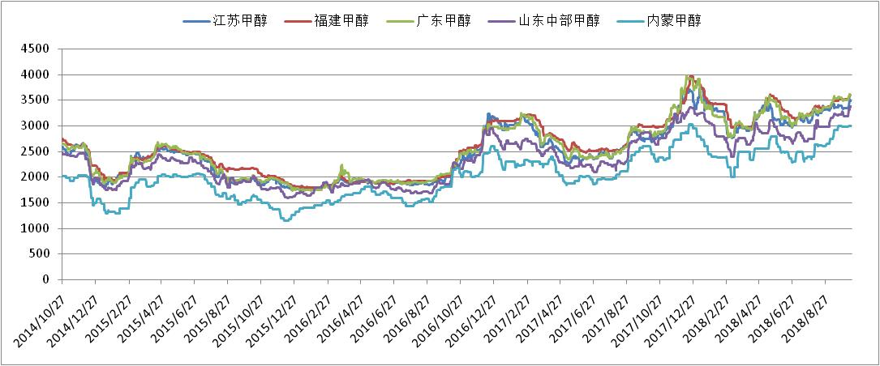

数据来源：wind,通惠期货研发部

本周国内甲醇市场区域走势凸显，内地涨跌互相，港口期现联动，中国甲醇价格指数为3335点，环比降39点。具体来看：周初陕蒙、关中等地因上周出货一般，库存增加，周初新价多有走跌，且陕蒙新价经河北等地传导至东北、山东一带，北部市场表现偏弱，而关中地区在新价调低、后期计划检修支撑下，周内再次反弹推涨，且山西、河南局部受环保影响减产、检修，关中、山西及河南地区表现尚可，局部较上周有所上移。港口方面，周内期货震荡走跌，前半周低位宽幅震荡，周四伴随期货大幅走跌，华东、华南现货跟跌，环比跌幅 50-80 元/吨，且整体交投氛围偏弱。

|  |  |  |
| --- | --- | --- |
|  | 本周五 | 上周五 |
| 江苏 | 3340 | 3480 |
| 福建 | 3570 | 3600 |
| 广东 | 3490 | 3500 |
| 山东南 | 3250 | 3330 |
| 内蒙古 | 2850 | 3000 |

区域价差：

从区域价差以及基差情况来看，近期期货走强，现货偏软，基差迅速回归，。区域价差方面，目前华东与内地价差处于平均水平。

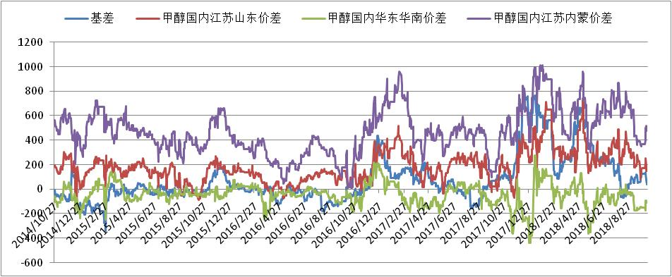

数据来源：wind，通惠期货研发部

**四、港口库存数据**

|  |  |  |
| --- | --- | --- |
| 单位：万吨 | 本周 | 上周 |
| 江苏 | 33.33 | 32.47 |
| 华南 | 13.02 | 10.3 |
| 浙江 | 19.7 | 15.3 |
| 总计 | 66.05 | 58.07 |

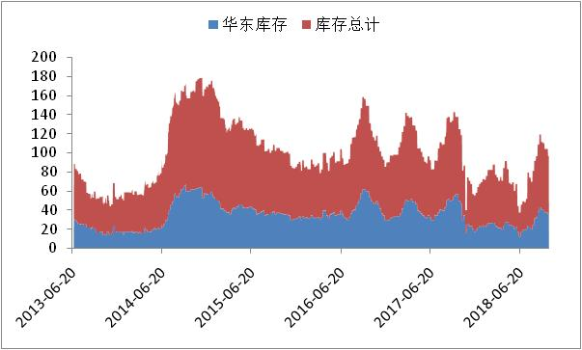

数据来源：wind，通惠期货研发部

本周港口库存增加，江苏甲醇库存在33.33万吨（不加连云港地区库存），较上周增加0.86万吨。华南库存13.02万吨，增加2.72万吨，浙江库存19.7万吨，增加4.4万吨，总库存66.05万吨，增加8万吨。

**五、外盘甲醇**

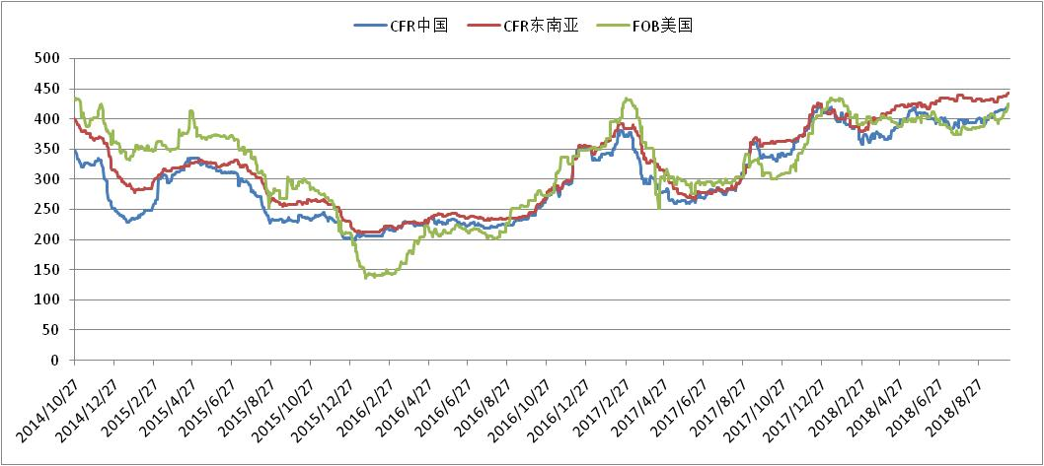 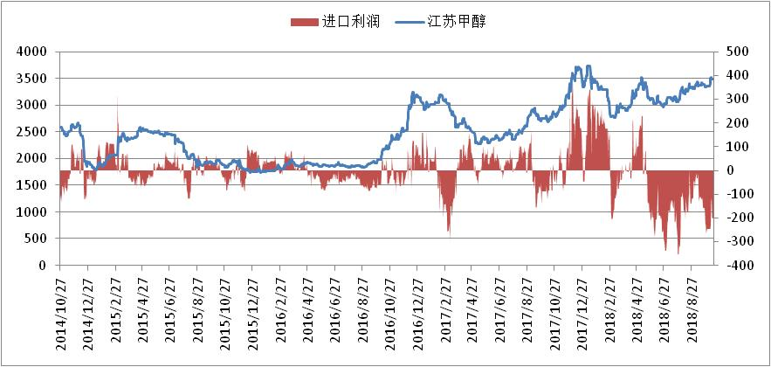

数据来源：wind,通惠期货研发部

外盘甲醇本周有所上涨，中国港口现货价格涨幅不大，进口倒挂。

|  |  |  |
| --- | --- | --- |
|  | 本周 | 上周 |
| CFR中国 | 422.5 | 422.5 |
| CFR东南亚 | 452.5 | 442.5 |
| FOB美国 | 418 | 425 |
| FOB鹿特丹（欧元/吨） | 351 | 356 |

区域价差：

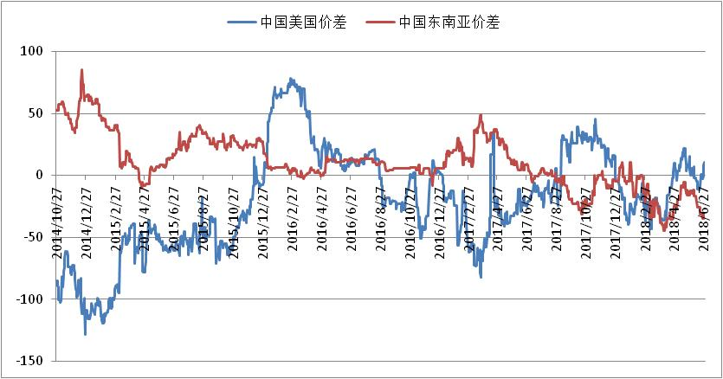

数据来源：wind，通惠期货研发部

目前中国东南亚甲醇价差拉大，有中国甲醇去往东南亚的转口贸易，对中国华东沿海甲醇是利好。

**六、下游价格变化情况**

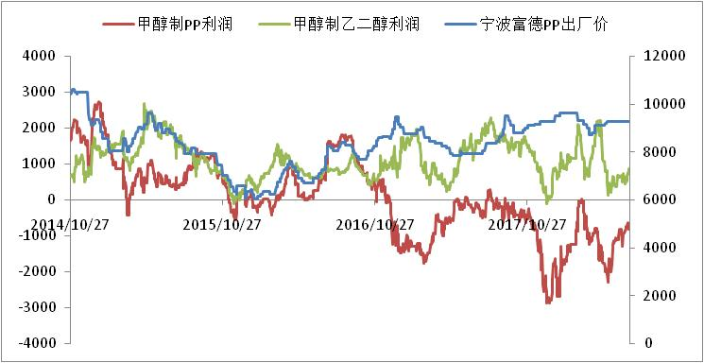

数据来源：wind,通惠期货研发部

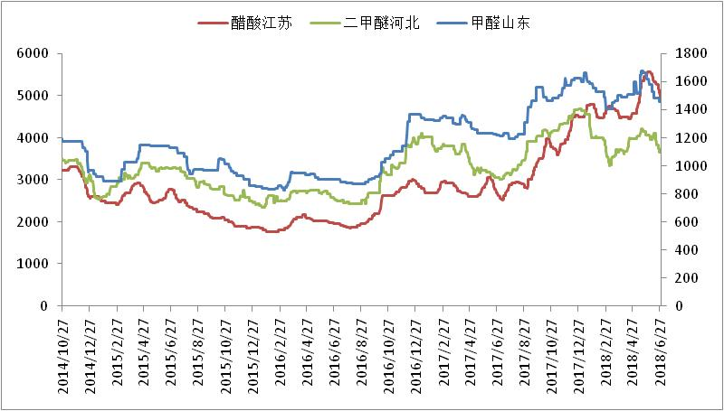

数据来源：wind,通惠期货研发部

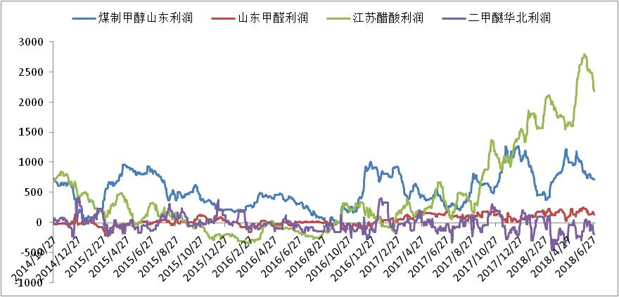

数据来源：wind,通惠期货研发部

下游产业链方面，本周国内甲醇下游开工多呈现一定下滑，如醋酸、二甲醚、DMF及烯烃。截止稿前，我国甲醛行业开工维持在四成水平；二甲醚开工略下滑至49.15%；MTBE 开工稳60.82%；就醋酸、DMF 来看，周内虽塞拉尼斯装置重启，然索普检修，且龙宇、延长、天津渤化永利等均因故障短停，导致醋酸开工有所下滑；而DMF 鲁西化工检修对开工有所牵制。此外，目前烯烃行业开工69%，周降2个百分点，周内陕西蒲城 MTO检修；河南、山东开工多维持7成水平，且河南MTO计划11月5日展开检修，其余项目维持前期。

**八、总结**

近期甲醇市场多空博弈较明显，其中偏多方观点多集中在环保限产、气头限气及局部装置检修所引起供应缩量支撑，当然秋冬季燃料级需求增量预期仍需警惕。而股市大跌渲染下，国内 PP、丙烯等商品期现市场均偏弱，加之 MTO 来自成本端压力趋强，行业开工一般且后续部分项目存停工预期，此点为利空点。且基于本周各市场出货一般，上游货量向下游传导尚需时日，预计短期甲醇行情偏弱整理，局部回落预期尚存。

**免责声明：**本报告中的信息均来源于已公开的资料，我公司对这些信息的准确性及完整性不作任何保证，不保证该信息未经任何更新，也不保证本公司做出的任何建议不会发生任何变更。在任何情况下，报告中的信息或所表达的意见并不构成所述品种买卖的出价或询价。本报告版权归通惠期货研究发展中心所有。未获得通惠期货研究发展中心书面授权，任何人不得对本报告进行任何形式的发布、复制。如引用、刊发，需注明出处为“通惠期货发展研究中心”，且不得对本报告进行有悖原意的删节和修改。